Phần III: [10 điểm]: Nhập và định dạng tập tin trình diễn, lưu lại với tên Kiemtrappt.pptx
Slide 01  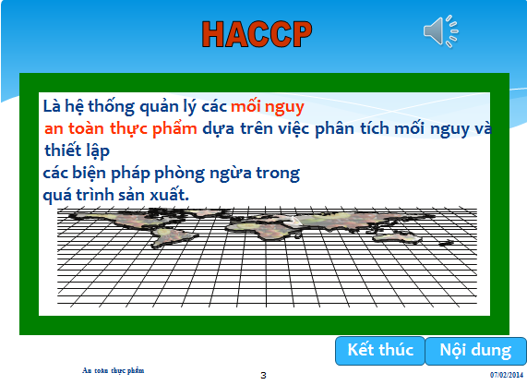 | 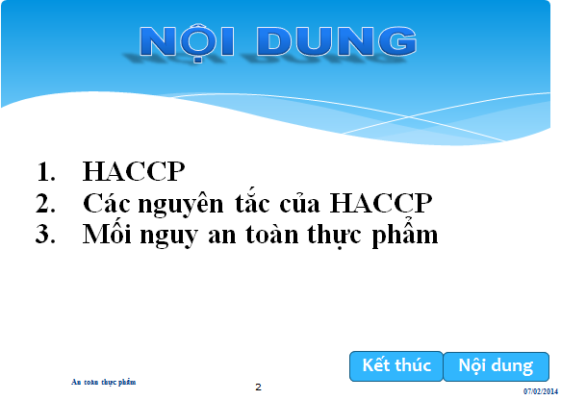  Slide 02  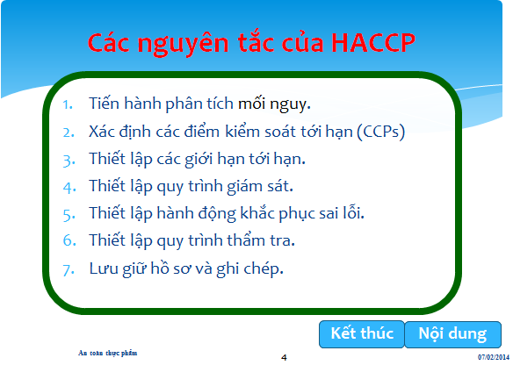
Slide 03 | Slide 04
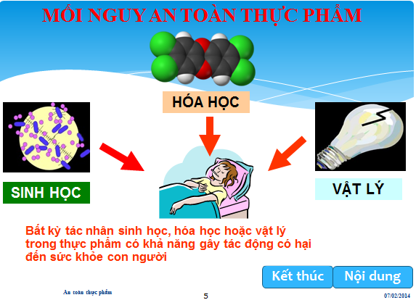
Slide 05
Yêu cầu:
- [1.0đ] Tạo trình diễn gồm 05 slides theo mẫu (chọn themes Waveform)
- [1.0đ] Thiết lập hiệu ứng chuyển tiếp giữa các slide (slide transitions) tùy ý nhưng phải khác nhau ở các slide
- [1.0đ] Ở slide 01, 02 chèn và định dạng WordArt theo mẫu
- [1.5đ] Ở slide 02, chèn liên kết đến các slide 03, 04, 05
- [0.5đ] Click “HACCP” đi đến slide 03
- [0.5đ] Click “Các nguyên tắc của HACCP” đi đến slide 04
- [0.5đ] Click “Mối nguy an toàn thực phẩm” đi đến slide 05
- [1.5đ] Ở slide 03, 05
- [0.5đ] Chèn hình (có thể chèn ảnh khác)
- [0.5đ] Tại slide 03 chèn file âm thanh Claps Cheers.WAV cho phát khi người dùng click chuột
- [0.5đ] Đặt hiệu ứng xuất hiện cho từng hình trong slide
- [3.0đ] Sử dụng Slide Master
- [1.0đ] Tạo nút “Kết thúc” và nút “Nội dung” sao cho chỉ xuất hiện ở các slide 02, 03, 04, 05
- [0.5đ] Khi click nút “Kết thúc” sẽ kết thúc trình diễn
- [0.5đ] Khi click nút “Nội dung” sẽ đi đến slide 02
- [1.0đ] Tại Footer ghi tên slide “An toàn thực phẩm”, đánh số slide, ngày kiểm tra, trừ slide 01 không hiển thị Footer.
[1.0đ] Đặt mật khẩu để bảo vệ tài liệu không cho người khác mở và chỉnh sửa tập tin (password for open: 123, password for modify: 456)

